# 中标结果公告

一、项目编号：11000025210200141053-XM001

二、项目名称：2025年流感疫苗招标采购项目（免疫）

三、中标信息

第一包：

供应商名称：北京科兴生物制品有限公司

供应商地址：北京市海淀区上地西路39号

中标金额：630万元

第二包：

供应商名称：上海生物制品研究所有限责任公司

供应商地址：上海市长宁区延安西路1262号

中标金额：346.5万元

第三包：

供应商名称：华兰生物疫苗股份有限公司

供应商地址：河南省新乡市华兰大道甲1号附1号

中标金额：420万元

四、主要标的信息

第一包

|  |  |  |  |  |  |  |  |  |  |  |  |  |
| --- | --- | --- | --- | --- | --- | --- | --- | --- | --- | --- | --- | --- |
| **序号** | **分项名**  **称** | **制造商** | **产地国别** | **制造商**  **统一社会信用代码** | **制造商**  **规模** | **制造商所属性别** | **外商投资类型** | **品牌** | **规格、型**  **号** | **单价（元）** | **数量** | **合价（元）** |
| 1 | 流感病毒裂解疫苗 | 北京科兴生物制品有限公司 | 北京中国 | 91110108600088085T | 中型 | 男 | 内资 | 安尔来福® | 每支0.5ml。每1次人用剂量为0.5ml(成人及3岁以上儿童)，含各型流感病毒株血凝素应为15μg。  注射剂 | 6.00元/支 | 105万支 | 6300000.00元 |
| 总价（元） | | | | | | | | | | | | 6300000.00元 |

第二包：

|  |  |  |  |  |  |  |  |  |  |  |  |  |
| --- | --- | --- | --- | --- | --- | --- | --- | --- | --- | --- | --- | --- |
| **序号** | **分项名称** | **制造商** | **产地/国别** | **制造商**  **统一信用代码** | **制造商规模** | **制造商所属性别** | **外商投资类别** | **品牌** | **规格、型号** | **单价 (元)** | **数量** | **合价(元)** |
| 1 | 流感病毒裂解疫苗 | 上海生物制品研究所有限责任公司 | 上海市/  中国 | 91310105132708043G | 大型 | 男 | 内资 | 上生 | 0.5ml/注射剂 | 5.50 | 63万支 | 3465000.00 |
| 总价(元) | | | | | | | | | | | | 3465000.00 |

第三包：

|  |  |  |  |  |  |  |  |  |  |  |  |  |
| --- | --- | --- | --- | --- | --- | --- | --- | --- | --- | --- | --- | --- |
| **序号** | **分项名称** | **制造商** | **产地/国别** | **制造商**  **统一社会信用代码** | **制造商**  **规模** | **制造商所属性别** | **外商投资类型** | **品牌** | **规格、型号** | **单价（元）** | **数量** | **合价（元）** |
| 1 | 三价流感疫苗 | 华兰生物疫苗股份有限公司 | 河南省新乡市/中国 | 91410700782203354G | 中型 | 男 | 外商部分投资 | 华兰 | 0.5ml/15μg，注射剂，预填充。 | 10.00元/支 | 42万支 | 4200000.00元 |
| 总价（元） | | | | | | | | | | | | 4200000.00元 |

五、评审专家名单：崔步云、王春华、吴虹、孙桂珍、刘淑娟、高培、李晓梅

六、代理服务收费标准及金额：11.5353万元（其中第一包：4.7565万元，第二包：3.1248万元，第三包：3.6540万元）。

收费标准详见招标文件

七、公告期限

自本公告发布之日起1个工作日。

八、其他补充事宜

本项目采用综合评分法。

第一包第一名北京科兴生物制品有限公司，得分：91.97分；

第二包第一名上海生物制品研究所有限责任公司，得分：84.02分；

第三包第一名华兰生物疫苗股份有限公司，得分：79.12分。

九、凡对本次公告内容提出询问，请按以下方式联系。

1.采购人名称：北京市疾病预防控制中心

采购人地址：北京市东城区和平里中街16号

采购人联系人：郝老师

采购人联系方式：010-64407307

2.采购代理机构信息

名 称：华采招标集团有限公司

地　 址：北京市丰台区广安路9号国投财富广场6号楼1601室

联系方式：崔丽洁、赵娜、刘金秀、金珊、贾东敏、姚冲、马凯、白敏娜 010-63509799-8038、8076

3.项目联系方式

项目联系人：崔丽洁、赵娜、刘金秀、金珊、贾东敏、姚冲、马凯、白敏娜

电　 话：010-63509799-8038、8076

1. 中小企业声明函

第一包：北京科兴生物制品有限公司

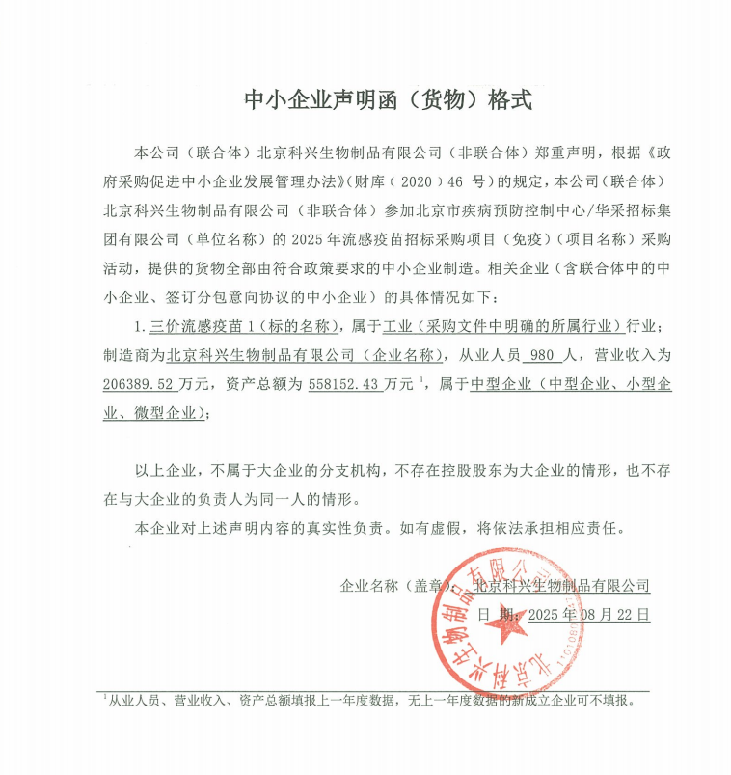

第三包：华兰生物疫苗股份有限公司

